Rendement occupationnel
Le rendement occupationnel d’un individu se définit comme l’interaction entre la personne, son environnement et ses occupations. Il est important de noter que ces trois concepts sont interdépendants, c’est-à-dire que chacun d’entre eux a une influence sur les deux autres. Lorsque la relation dynamique qui existe entre ces concepts est optimale, l’individu est amené à se réaliser pleinement. Comme c’est un processus dynamique, le rendement est amené à évoluer tout au long de la vie. Il se concrétise par « la capacité d’une personne de choisir, d’organiser et de s’adonner à des occupations significatives qui lui procurent de la satisfaction » (ACE, 2007). La satisfaction de l’individu se trouve lorsqu’elle prend soin d’elle, qu’elle se divertit et qu’elle contribue à l’édifice social et économique de la société, par exemple lorsque M. Kahmi effectue son rôle de père auprès de ses filles ou lorsqu’il assure la prospérité de la famille en travaillant.
Le rendement occupationnel de M. Kahmi semble être satisfaisant avant son accident. En effet, il y a une bonne concordance entre sa personne, son environnement et ses occupations. Par exemple, ses capacités physiques et cognitives lui conviennent pour effectuer son rôle d’organisateur de congrès dans le milieu où il l’exécute. Aussi, le fait qu’il soit en relation avec ses filles dans son environnement social, qu'il puisse prendre soin d'elle et qu’il lise la bible couramment s’accorde bien avec ses valeurs et croyances, soit la religion et la famille. Cependant, au tournant de son accident, il devra faire face à une situation de handicap qui chamboulera différents déterminants de son rendement occupationnel. En effet, les capacités physiques de M. Kahmi seront affectées par la paralysie partielle atteignant ses membres inférieurs, ce qui s’harmonisera moins bien avec l’occupation d’organisateur de congrès dans l’environnement et le contexte où se déroule le travail, le forçant à quitter son emploi. L’occupation principale de Monsieur étant grandement atteinte, cela aura des répercussions dans les autres sphères de son rendement, notamment sur son environnement en modifiant son statut financier, ce qui forcera sa femme à retourner au travail. Ses filles gagneront aussi en autonomie et se désintéresseront de la religion, modifiant alors son environnement social. Le meilleur moyen d’expliquer l’impact que tout cela peut avoir sur le rendement occupationnel est en considérant le « fit » tel que décrit dans Law, 1996. Le « fit » est ce qui est démontré par les régions hachurées de la figure 1. Au courant de la vie, le rendement occupationnel est amené à varier selon que les déterminants de ce dernier s'accordent bien ou pas entre eux.
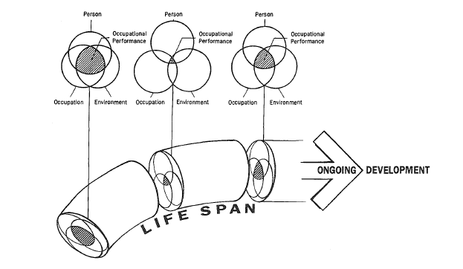
Figure 1 (pris dans Law, 1996)

En tant qu’ergothérapeute, nos interventions sont dirigées afin d’évaluer et d’accentuer le plus possible le « fit » entre le domaine de la personne, de l’occupation et de l’environnement. En employant la méthode thérapeutique adéquate pour travailler sur chacun des domaines, on peut arriver à redonner du contrôle à un client par rapport à ses activités significatives et à ainsi optimiser son bien-être.

Référence

Law, M., Polatajko, H., Baptiste, S., & Townsend, E. (2002). Concepts de base de l’ergothérapie. Dans E. Townsend (dir.), Promouvoir l’occupation : une perspective de l’ergothérapie (éd. révisée, pp. 33-64). Ottawa, Canada : CAOT Publications ACE.
Law, M., Cooper, B., Strong, S., Stewart, D., Rigby, P., & Letts, L. (1996). The Person-Environment-Occupation Model : A transactive approach to occupationnal performance. Canadian Journal of Occupationnal Therapy, 63(1), 9-23.
Association canadienne des ergothérapeutes. (2007). Profil de la pratique de l’ergothérapie au Canada. Repéré à http://www.caot.ca/pdfs/otprofilefr.pdf.

